Tarea AD01
Antonio Jiménez Sevilla
Apartado 1
MySQL
Es un gestor de bases de datos, y actualmente uno de los más usados y reconocidos del mercado. Es un sistema de bases de datos relacional, archiva datos en tablas separadas en lugar de guardas todos los datos en un gran archivo, lo que permite tener mayor velocidad y flexibilidad.
Características de MySQL:
- Permite escoger múltiples motores de almacenamiento para cada tabla.
- Si soporta SQL.
- Agrupación de transacciones, pudiendo reunirlas de forma múltiple desde varias conexiones con el fin de incrementar el número de transacciones por segundo.
- Conectividad segura.
- Ejecución de transacciones y uso de claves foráneas.
- Presenta un amplio subconjunto del lenguaje SQL.
- Replicación
- Disponible en casi todas las plataformas o sistemas.
- Búsqueda e indexación de campos de texto.
- Utiliza varias herramientas para portabilidad.
- Tablas hash en memorias temporales
- Uso de tablas en disco b-tree para búsquedas rápidas con compresión de índice.
- Ofrece un sistema de contraseñas y privilegios seguros de verificación basada en el host y tráfico de contraseñas encriptado al conectarse a un servidor.
- Uso de multihilos mediante hilos de kernel.
- Soporta gran cantidad de datos, incluso con más de 50 millones de registros.
- En las últimas versiones, se permiten hasta 64 índices por tablas. Cada índice puede consistir desde 1 a 16 columnas o partes de columnas. El máximo ancho de límite son de 1000 bytes.

Existen varias interfaces de programación de aplicaciones que permiten, a aplicaciones escritas en diversos lenguajes de programación, acceder a las bases de datos MySQL, incluyendo C, C++, C#, Pascal, Delphi (vía dbExpress), Eiffel, Smalltalk, Java (con una implementación nativa del driver de Java), Lisp, Perl, PHP, Python, Ruby, Gambas, REALbasic (Mac y Linux), (x)Harbour (Eagle1), FreeBASIC, y Tcl; cada uno de estos utiliza una interfaz de programación de aplicaciones específica. También existe una interfaz ODBC, llamado MyODBC que permite a cualquier lenguaje de programación que soporte ODBC comunicarse con las bases de datos MySQL. También se puede acceder desde el sistema SAP, lenguaje ABAP.

MySQL funciona en múltiples plataformas
AIX, BSD, FreeBSD ,HP-UX ,Kurisu OS, GNU/Linux, Mac OS X, NetBSD, OpenBSD, OS/2 Warp, QNX, SGI IRIX, Solaris, SunOS, SCO OpenServer, SCO UnixWare, Tru64, eBD, Windows 95, Windows 98, Windows NT, Windows 2000, Windows XP, Windows Vista, Windows 7, Windows 8, Windows 10 y Windows Server (2000, 2003, 2008 y 2012).
OpenVMS
Oracle provee el código fuente de MySQL Community Edition y versiones compiladas para diferentes sistemas operativos,47​ aunque el rendimiento de MySQL se encuentra optimizado para sistemas GNU/Linux, con pequeñas diferencias de rendimiento entre las diferentes distribuciones.

Fuentes de búsqueda.
https://guiadev.com/mysql-vs-sql-server/ (esta web tiene una tabla interesante acorde con el ejercicio)
https://hostingpedia.net/mysql.html
https://es.wikipedia.org/wiki/MySQL
En el apartado 9.5 de los apuntes también viene un poco de información.

SQL-Server
Microsoft SQL Server es un sistema de gestión de base de datos relacional (RDBMS) producido por Microsoft. Su principal lenguaje de consulta es Transact-SQL, una aplicación de las normas ANSI / ISO estándar Structured Query Language (SQL) utilizado por ambas Microsoft y Sybase.
Características de Microsoft SQL Server :
- Soporte de transacciones.
- Escalabilidad, estabilidad y seguridad.
- Soporte de procedimientos almacenados.
- Incluye también un potente entorno gráfico de administración, que permite el uso de comandos DDL y DML gráficamente.
- Permite trabajar en modo cliente-servidor, donde la información y datos se alojan en el servidor y las terminales o clientes de la red solo acceden a la información.
- Permite administrar información de otros servidores de datos.
Es multiplataforma, si bien históricamente solo estaba disponible para Windows, hoy día también existe una versión para Linux tanto en su versión comercial como la versión gratuita.
Fuentes de búsqueda.
https://guiadev.com/mysql-vs-sql-server/
https://openwebinars.net/blog/que-es-sql-server/
https://es.wikipedia.org/wiki/Microsoft_SQL_Server

Oracle

Oracle es una empresa que desarrolla bases de datos que almacenan y facilita el manejo de grandes cantidades de información relacionada entre sí.
Características principales:

- Motor de base de datos objeto-relacional
- Multiplataforma puede ejecutarse desde un PC hasta una supercomputadora.
- Permite el uso de particiones para hacer consultas, informes análisis de datos, etc.
- Soporta todas las funciones que se esperan de un buen servidor.
- Software del servidor puede ejecutarse en multitud de sistemas operativos: Linux, Mac,Windows, etc.
- Herramienta de administración gráfica intuitiva y cómoda de utilizar.
- Oracle DataBase es única plataforma integrada que admite SQL, JSON, XML y lenguajes de procedimiento (por ejemplo, PL/SQL, JAVA, C/C++) de una manera sencilla con alto rendimiento y escalabilidad.

- Control de acceso: tecnologías avanzadas para vigilar la entrada de datos.
- Protección de datos: seguridad completa en el entorno de producción y de pruebas y gestión de copias de seguridad.
- Gestión de usuarios: agilidad en los tramites de reducción de costes u seguridad en el control de las personas que aceden a las aplicaciones u a los sistemas.

https://www.cursosfemxa.es/blog/5-grandes-ventajas-de-oracle

https://www.oracle.com/es/database/technologies/application-development.html

https://www.campusmvp.es/recursos/post/Fundamentos-de-SQL-Transacciones.aspx
En el apartado 9.5 de los apuntes también viene un poco de información.

Microsoft Access

Access es un gestor de datos que utiliza los conceptos de bases de datos relacionales y pueden manejarse por medio de consultas e informes, y soporta SQL. Está adaptado para recopilar datos de otras utilidades como Excel, SharePoint, etc. No he encontrado si soporta otros lenguajes de programación, imagino que solo soporte SQL.
Microsoft Access no soporta procedimientos almacenados, pero se pueden hacer algunas cosas parecidas.
El motor de base de datos de Access admite transacciones a través de los métodos BeginTrans, CommitTrans y Rollback de DAO del objeto Workspace.
Compatibilidad multiplataforma. Los complementos de Office se ejecutan en Office en la Web, Windows, Mac y iPad

https://wilfredo-patricio.blogspot.com/2008/07/procedimientos-almacenados-en-access-y.html?showComment=1359210191451
https://docs.microsoft.com/es-es/office/vba/access/concepts/data-access-objects/use-transactions-in-a-dao-recordset
https://docs.microsoft.com/es-es/office/dev/add-ins/overview/office-add-ins (la mayoria de las cosas salen de la pagina de Microsoft)

PostgreSQL

PostgreSQL es un sistema de base de datos relacional de alta disponibilidad, también permite trabajar con sus datos como si fueran objetos y ofrece mecanismos de la orientación a objetos, como herencia de tablas. Con lo que es un tipo de base de datos objeto-relacional.
Soporta lenguajes PL/PgSQL(similar al PL/SQL de oraccle), C, C++, Java PL/Java web, PL/Perl, plPHP, PL/Python, PLruby, PL/sh, PL/Tcl, PL/Scheme. Su sintaxis SQL estándar es fácil de aprender.
Si soporta transacciones, para poder utilizar los comandos BEGIN, COMMIT y ROLLBACK debemos desactivar el AUTOCOMMIT.
PostgreSQL no admitía procedimientos almacenados hasta PG11, se podía obtener el mismo resultado utilizando una función. Las principales limitaciones en las funciones almacenadas de Pg, en comparación con los procedimientos almacenados verdaderos, son:
- incapacidad para devolver múltiples conjuntos de resultados
- sin soporte para transacciones autónomas (BEGIN, COMMIT y ROLLBACK dentro de una función)
- no es compatible con la sintaxis CALL estándar de SQL, aunque los controladores ODBC y JDBC traducirán las llamadas por usted).
A partir de PG11 si admite procedimientos almacenados.
Es multiplataforma en unas 34 plataformas en la última versión estable.

http://postgresql-dbms.blogspot.com/p/limitaciones-puntos-de-recuperacion.html
https://www.todopostgresql.com/comandos-de-transacciones-en-postgresql/
https://es.wikipedia.org/wiki/PostgreSQL
https://www.arsys.es/blog/soluciones/postgresql-servidores/
https://www.it-swarm-es.com/es/sql/como-insertar-datos-en-la-tabla-utilizando-procedimientos-almacenados-en-postgresql/1041195104/

Informix

Informix es un servidor de bases de datos rápido y escalable que getiona bases de datos relacionales tradicionales, relacionales de objetos y dimensionales. Sus funciones de autogestión y de impacto reducido son idóneas para las soluciones de gestión de datos incorporadas. Esta basado en SQL. Soporta requisitos de procesamiento de transacción online, complejos y rigurosos.
Soporta el lenguaje SQL. Se puede utilizar INFORMIX Dynamic Server en toda su capacidad, con el lenguaje de programación Java.
La versión 5.00 de Informix OnLine fue lanzada a finales de 1990 e incluía soporte para transacciones completamente distribuidas con commits en dos fases y procedimientos almacenados. La versión 5.01 añadió soporte para triggers.
Si soporta transacciones, pero por lo que he leído dependiendo de la versión se hacen de una manera u otra. Y dependiendo de si tiene procedimientos almacenados de orígenes de datos de servidores dinámicos o paralelos de Informix o si tiene procedimientos almacenados de Composite Information Server.
Compatibilidad con múltiples plataformas y normas estándar abiertas, como por ejemplo, los servicios Web, AIX, HP Unix, Linux, Other Unix, Sun Unix, True64 Unix (Compaq), Windows.

https://basededatosparadummies.wordpress.com/2019/02/21/informix/
https://html.rincondelvago.com/sql-para-informix.html
https://slideplayer.es/slide/1075967/#:~:text=Utiliza%20un%20manejador%20relacional%20de,el%20lenguaje%20de%20programaci%C3%B3n%20Java.
https://iessanvicente.com/colaboraciones/Informix.pdf
https://www.ibm.com/docs/es/cognos-analytics/11.0.0?topic=SSEP7J_11.0.0/com.ibm.swg.ba.cognos.ug_fm.doc/c_stored_procedure_query_subjects.html
SyBASE

Es un software de base de datos relacional fabricado y vendido po Sybase inc. ASE, es un software versátil de clase empresarial RDBMS. Dentro de su funcionalidad incluye gestión de transacciones, un optimizador de consultas auto afinable, integridad referencial, procedimientos almacenados Java y SQL, triggers, bloqueo a nivel de registro, programación de eventos y recuperación automática.
Al igual que la mayoría de bases de datos relacionales, Sybase utiliza una forma del lenguaje estructurado de consulta del estándar ANSI (SQL) llamado Transact-SQL o T-SQL, para administrar los datos almacenados en sus bases de datos propietarias. Las bases de datos de Microsoft, incluyendo SQL Server, también utilizan T-SQL.
Soporta SQL y múltiples herramientas de desarrollo y lenguajes de programación, PowerBuilder, Visual Basic Java, PHPetc.
Soporte a múltiples protocolos de conectividad, como Open Client (propio de Sybase), ODBC, OLE DB, ADO.NET y JDBC.
Soporte a un amplio conjunto de plataformas, herramientas y fuentes de datos, opera sobre un alto rango de sistemas operativos (Microsoft Windows, Unix, Novell Netware, Mac OS, PocketPC, etc.), trabaja con diferentes herramientas de desarrollo (Sybase PowerBuilder, Microsoft Visual Studio, Borland Delphi, etc.) y lenguajes (C, Visual Basic.NET, Java, Perl, PHP, etc.).
https://es.wikipedia.org/wiki/Adaptive_Server_Anywhere
https://techlandia.com/tutorial-sybase-sql-como_139318/
https://www.ecured.cu/Sybase_ASE

FireBird

Es un sistema de administración de base de datos relacional (o RDBMS) (Lenguaje consultas: SQL) de código abierto.
Cualquier lenguaje que cuente con una interface hacia InterBase pueden generar programas que utilicen las características de esta base de datos. Actualmente existen interfases creadas para los siguientes lenguajes de programación: Unix C, Borland Delphi/C++ Builder, Java/JBuilder, ODBC, PHP, Perl y Python.
Con Firebird, podremos manejar tanto bases de datos pequeñas, como grandes, con centenares de Gigabytes y múltiples conexiones. En la versión más reciente, soporta hasta 20 Terabytes. Cuenta con soporte para procedimientos almacenados y triggers.
Soporte de transacciones ACID y claves foráneas.
Es multiplataforma, y actualmente puede ejecutarse en los sistemas operativos: Linux, HP-UX, FreeBSD, Mac OS, Solaris y Microsoft Windows.
https://es.wikipedia.org/wiki/Firebird
https://firebird.com.mx/articulos/ver/19
https://www.arsys.es/blog/firebird-bbdd/

DB2

DB2 UDB es un sistema para administración de Bases de Datos Relacionales (RDBMS). Es multiplataforma, especialmente diseñada para ambientes distribuidos, permitiendo que los usuarios locales compartan información con los recursos centrales. Es el sistema de gestión de datos que entrega una plataforma de base de datos flexible y rentable para construir un sistema robusto para aplicaciones de gestión.
DB2 UDB libera los recursos con amplio apoyo al open source (fuente abierta) y plataformas de desarrollo populares como J2EE y Microsoft .NET.
SQL es su lenguaje estándar. Se puede definir y manipular los datos usando SQL. Soporta los siguientes lenguajes de programación: SQL, PL”, Assembles, C y C++, C#(mediante .NET), COBOL, Fortran Hight-Level Assembler, Java, Perl, PHP, PL/I, Python, REXX, Ruby on Rails, Visual Basic.
Si soporta procedimientos almacenados, para ello hay que hacer lo siguiente:
- Preparación para escribir un procedimiento almacenado
Para prepararse para escribir procedimientos almacenados, debe configurar la perspectiva Datos. Cada uno de estos pasos, se enlaza con una tarea con instrucciones detalladas. Deben realizarse en el orden listado.
- Crear un procedimiento almacenado
Rational Developer for z Systems proporciona una plantilla que se puede utilizar para crear un procedimiento almacenado COBOL o PL/I. La plantilla crea el DDL y el origen. Puede desarrollar su propia rutina en la plantilla o copiar y pegar el origen sobre el origen de la plantilla.
Si soporta transacciones, casi no he encontrado info de esto, solo este enlace que te dice como se hace el BEGIN COMMIT ROLLBACK y los TRIGGERS
https://es.slideshare.net/Kamisutra/db2-ibm

https://www.dataprix.com/es/mineria-datos-aplicada-encuesta-permanente-hogares/271-caracteristicas-generales-del-db2-udb
https://www.ibm.com/docs/es/db2-for-zos/11?topic=zos-db2-sql-concepts
https://www.ibm.com/docs/es/db2-for-zos/12?topic=environments-clients-supported-by-db2-data-servers
https://www.ibm.com/docs/es/adfz/developer-for-zos/9.5.1?topic=applications-developing-db2-stored-procedures

Apartado 2

Lo primero nos descargamos los programas NETBEANS 8.2 junto con su jdk desde la pagina de Oracle se puede descargar. En mi caso elegiré la descarga para Windows x64.

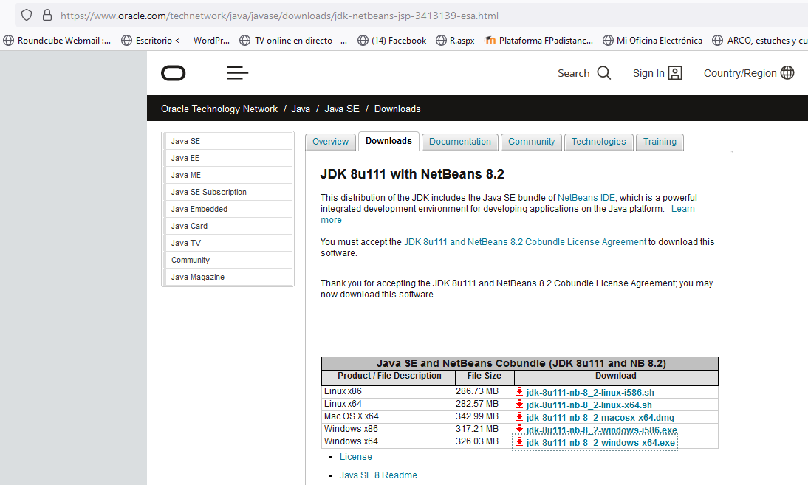

Una vez descargado instalamos el programa, para ello vamos a la carpeta donde tenemos el archivo de instalación y lo instalamos.

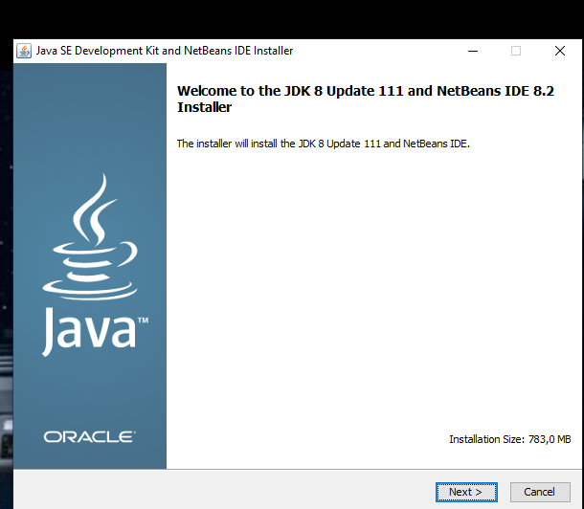
Le decimos en que parte del ordenador queremos la descarga.

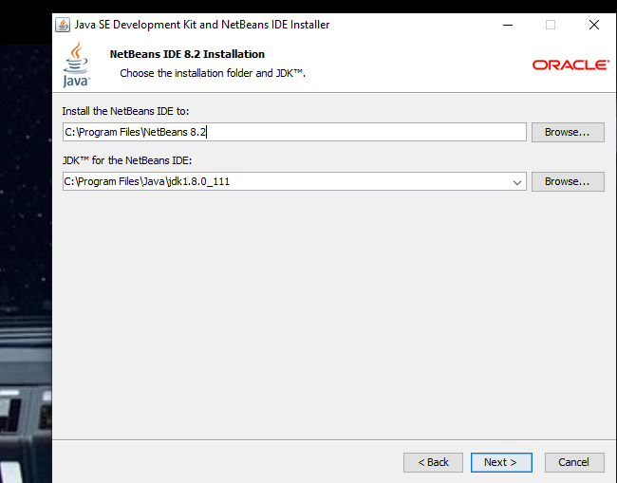

Cerré sin querer la ventana de que se había instalado correctamente pero abrimos el programa y lo tenemos instalado.

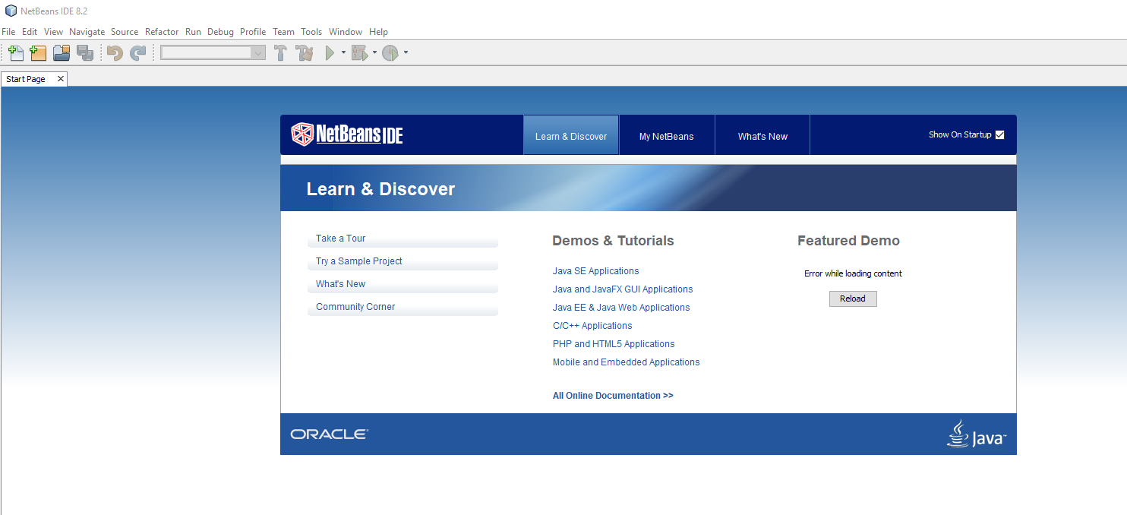

Ahora instalamos Oracle desde su página instalamos Oracle 19c (el 18c no puedodescargarle) nos descargamos en el que pone WINDOWS X64

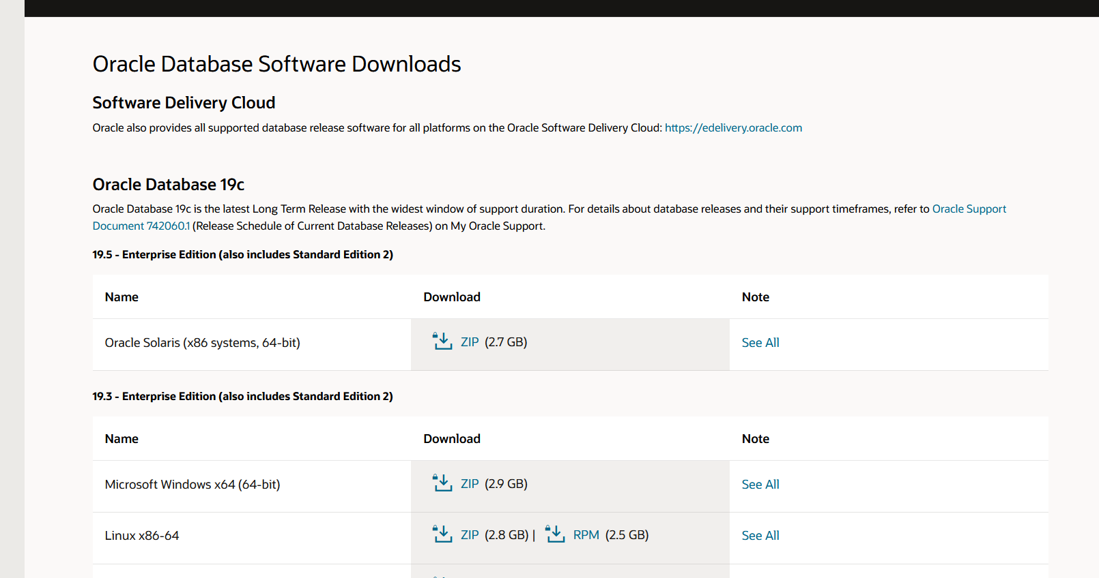

Aceptamos la licencia y nos lo descargamos.

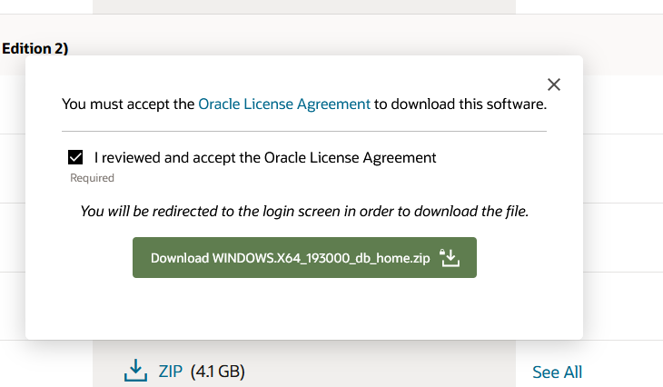

Nos pedirá que iniciamos sesión en Oracle, iniciamos y la descarga aparece.
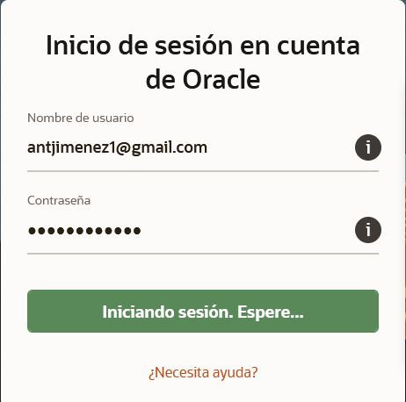
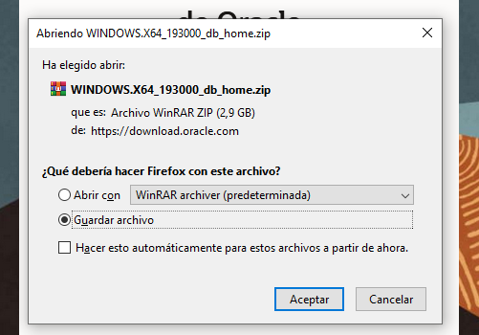

Descargamos y descomprimimos en una carpta en el escritorio y le damos a setup para instalar.

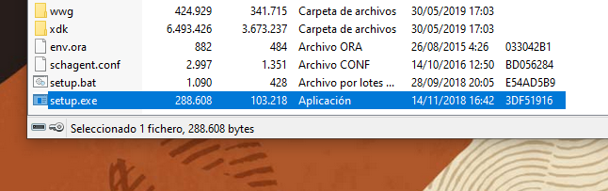

Seguimos lo pasos por las siguientes ventanas.

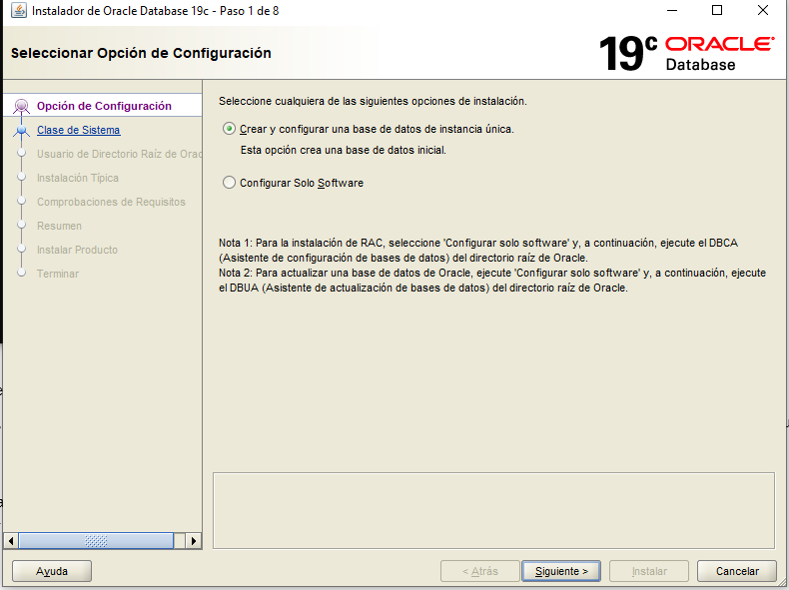
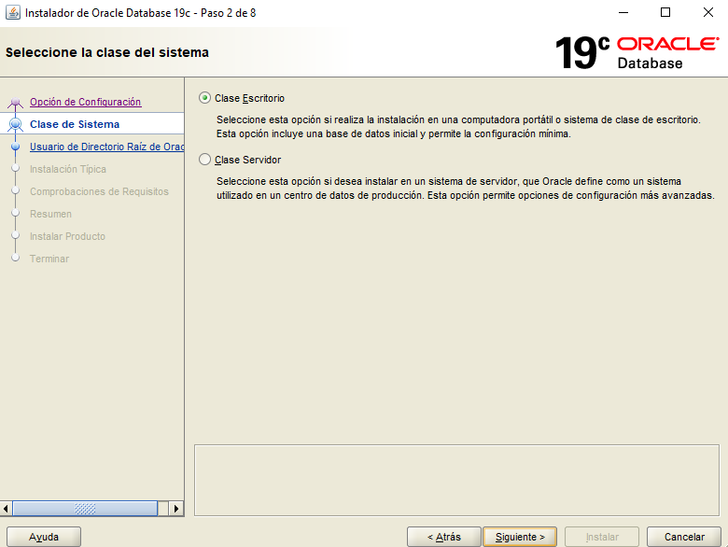

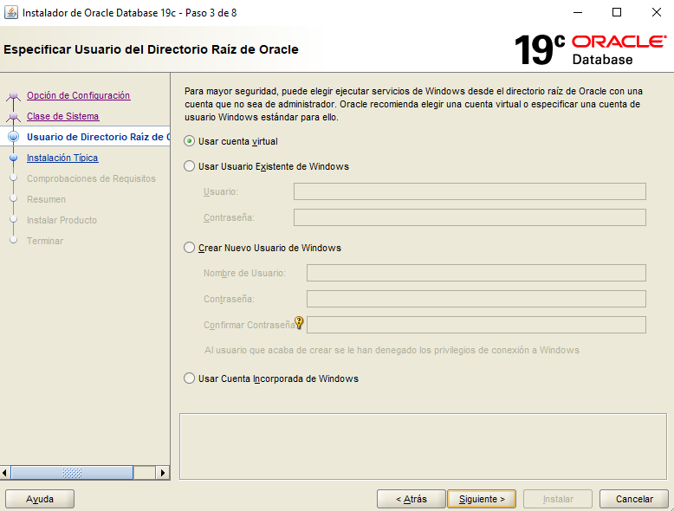
En el paso 3 dejamos como uso de cuenta virtual y en el 4 ponemos las contraseña, acordarnos del nombre de la base de datos admin
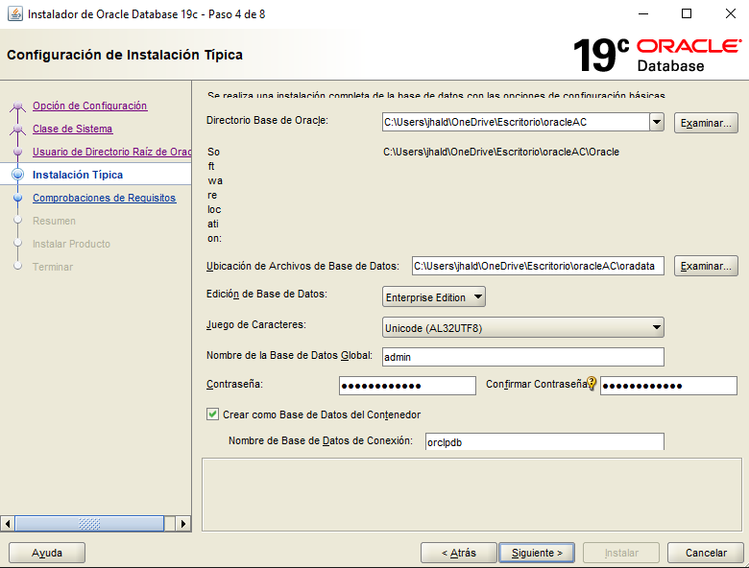

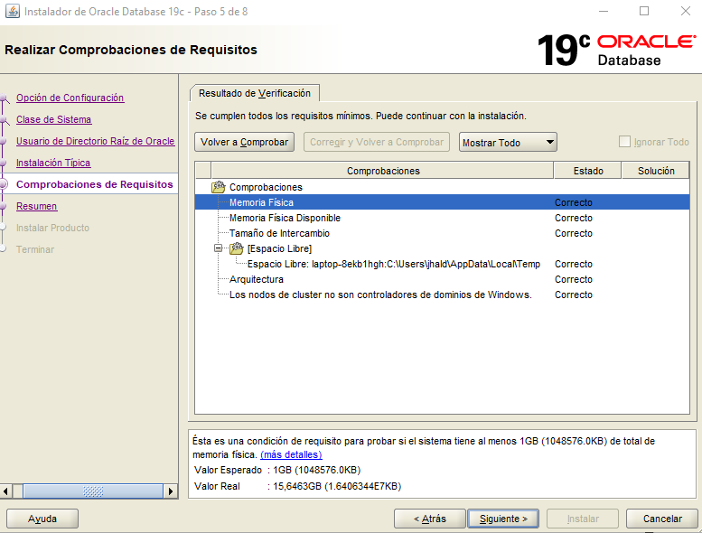
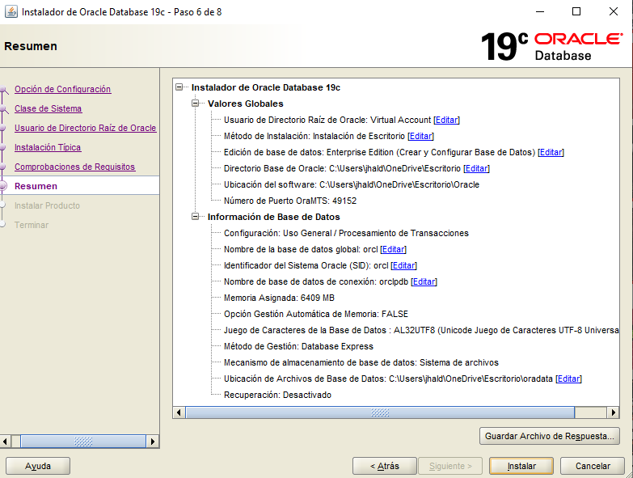
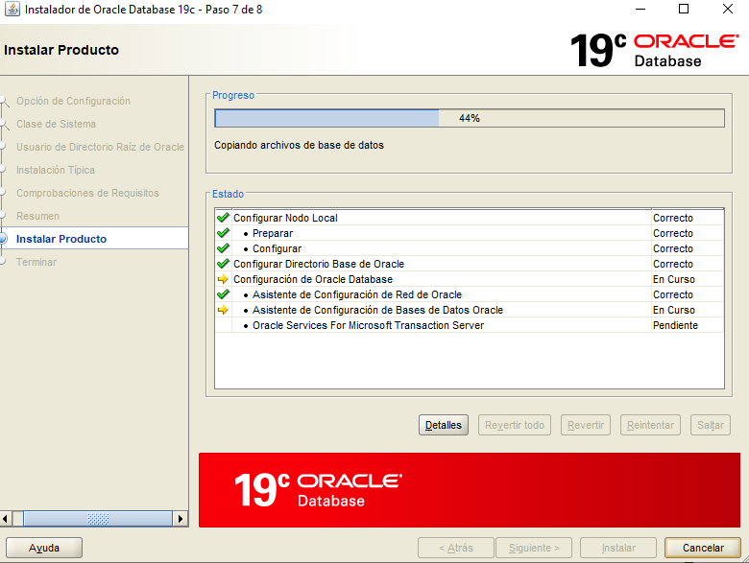
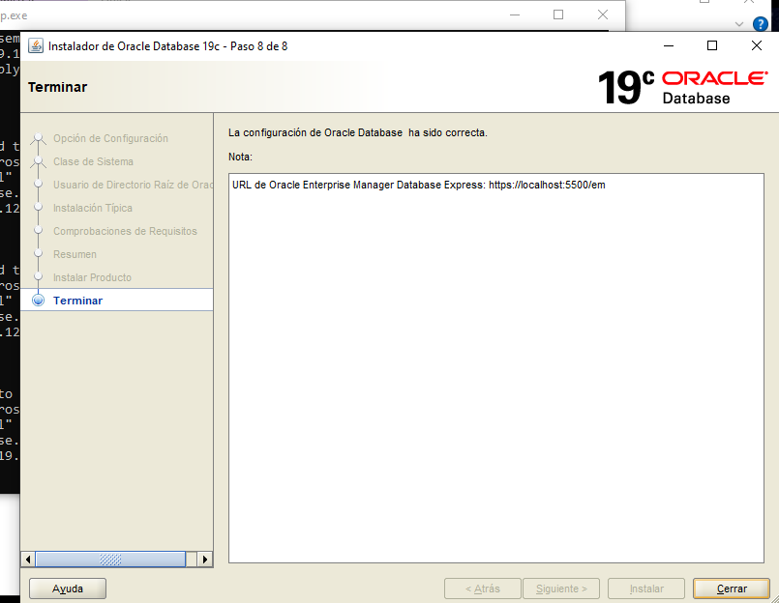
Damos a siguiente y a instalar

Ahora vamos a instalar SQL developer que es el entorno de Oracle 19c. El enlace de los apuntes me ha llevado a la versión 21.2.1 que es la ultima que hay.

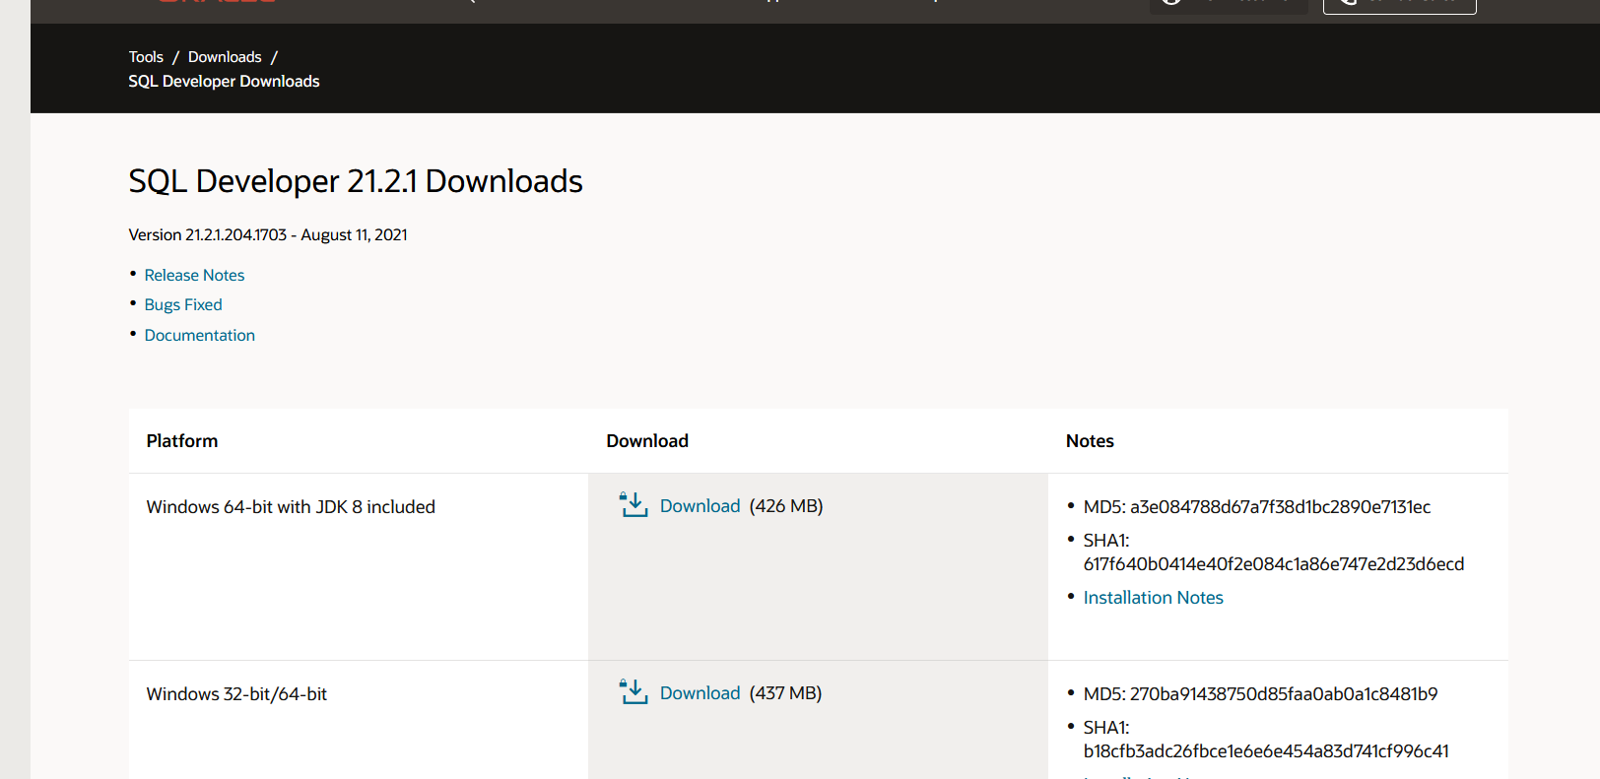

Descargamos para win64 con el jdk 8
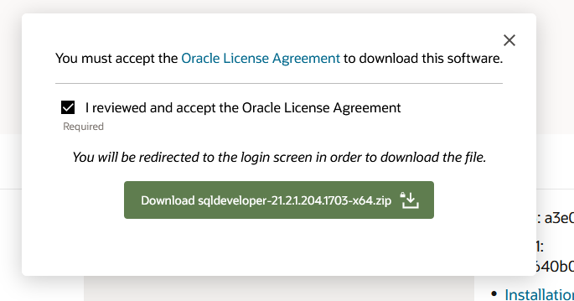
Una vez descargado descomprimimos el archivo en C: y ejecutamos sql developer.

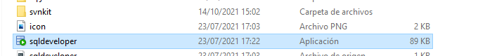
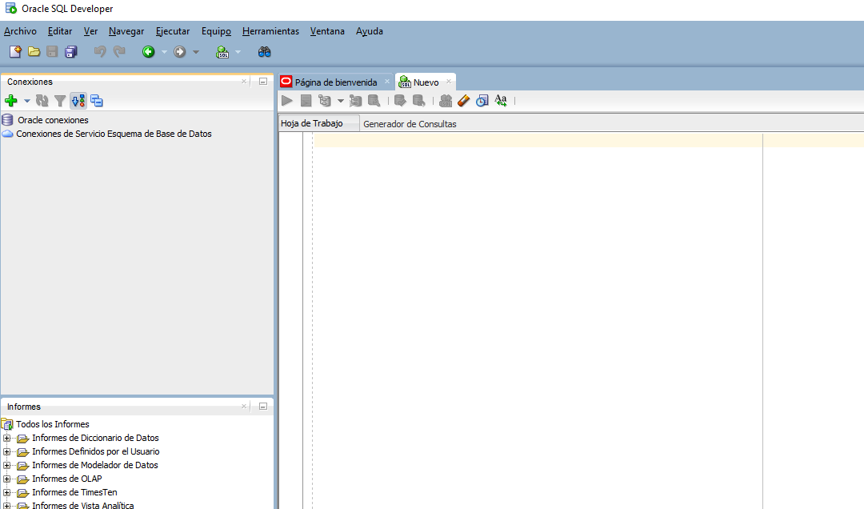

Ahora vamos a instalar MySQL Workbench desde el enlace de los apuntes nos lleva a la página siguiente. Nos pide que nos registremos, podemos hacerlo con el mismo login de Oracle respondemos a una preguntas.

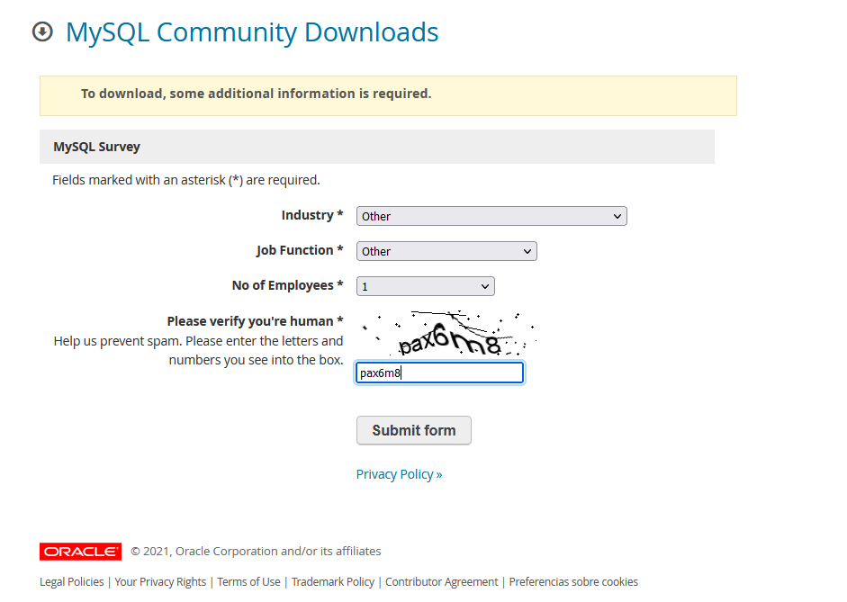
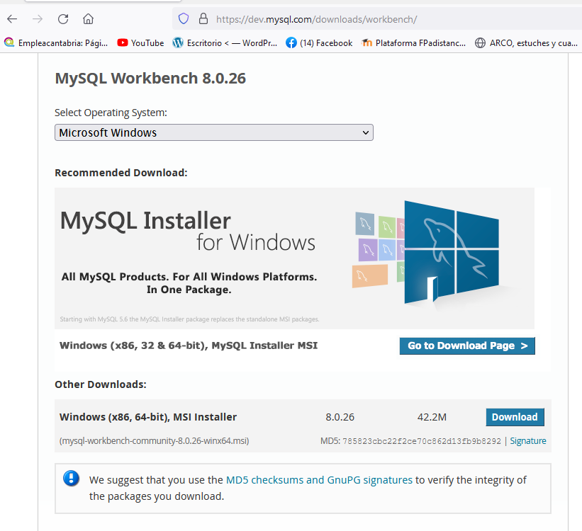

Nos descargamos el archivo

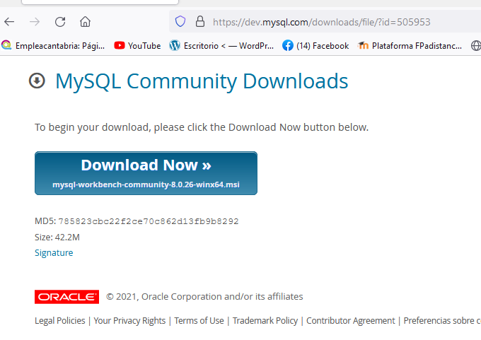

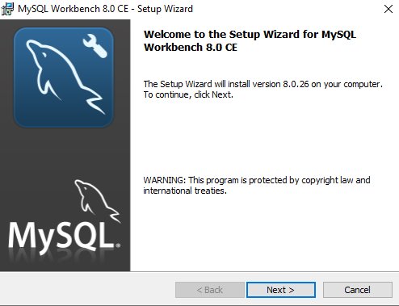
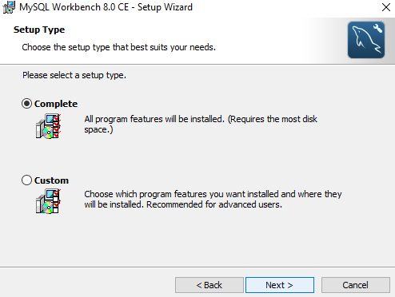
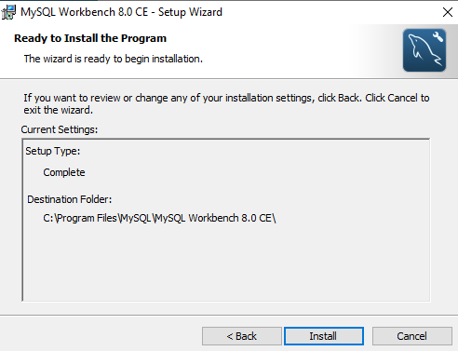
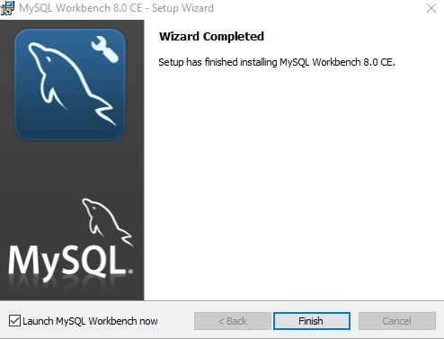

Ahora vamos a instalar SQLITE desde el link de los apuntes. Nos bajamos el que he marcado ya los otros dos son solo dll.
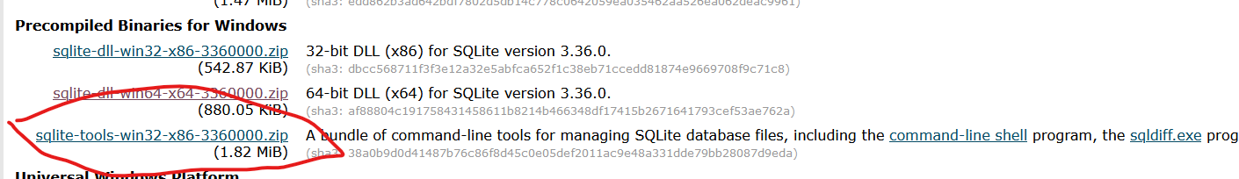
Creamos una carpeta en C: en mi caso la he llamado SQLITE y descomprimimos.
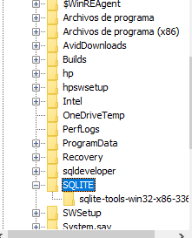
Nos dirigimos a la carpeta y copiamos la dirección de la carpeta.
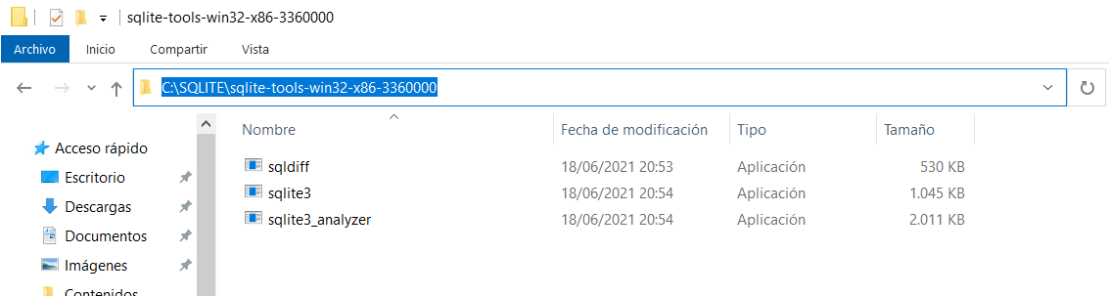

A la derecha donde pone equipo, hacemos click derecho y seleccionamos propiedades. Bajmos con el mouse hasta abajo y seleccionamos configuración avanzada del sistema.

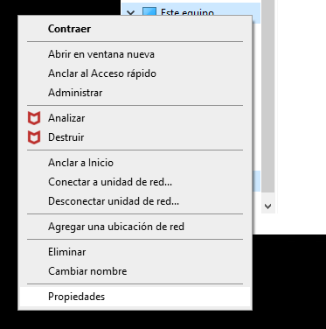
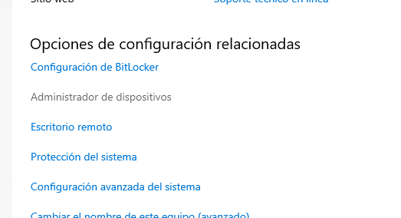

Se nos abre una ventana, donde deberemos clicar en variables de entorno, y en la siguiente pantalla y damos doble click en Path.
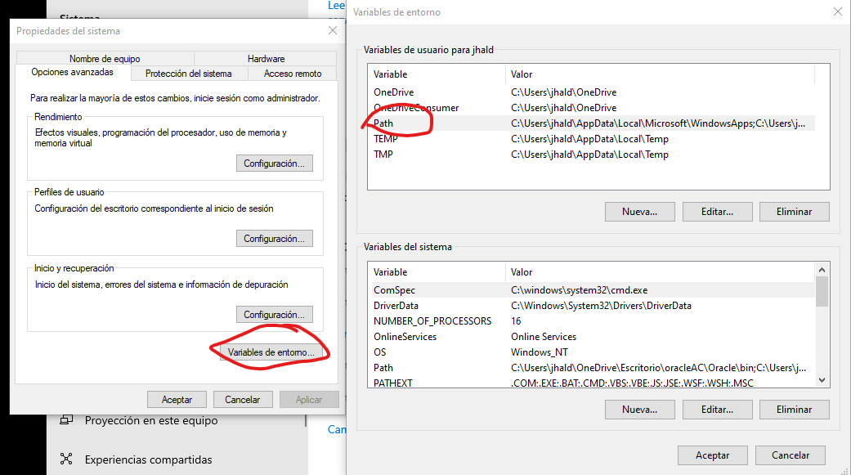
Se nos abre otra ventana donde clicaremos en nuevo y pegaremos el enlace de carpeta anteriormente copiado. Le damos aceptar y ya esta, para comprobar desde el símbolo de sistema escribimos sqlite3 y ya tenemos sqlite3 disponible en el ordenador

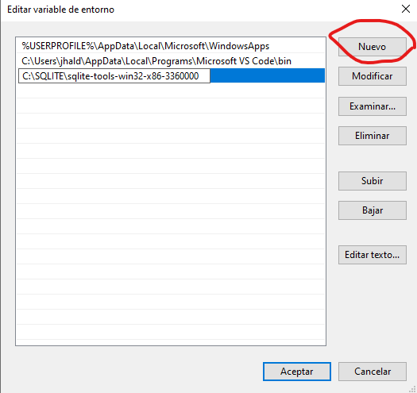

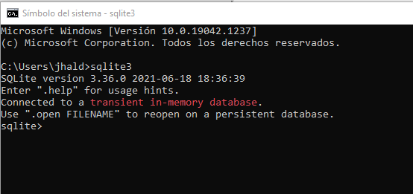

Ahora vamos a descargarnos el entorno de SQLITE que se llama SQLITE browser. Vamos a la página y nos le descargamos.
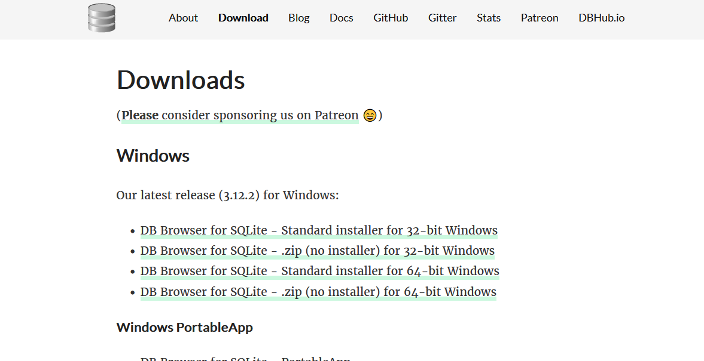

Una vez descargado instalamos. Seguimos los pasos necesarios
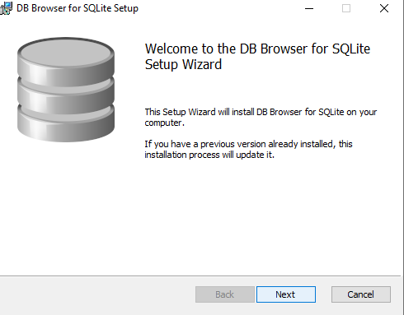
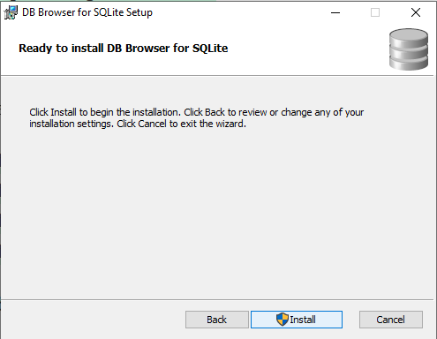

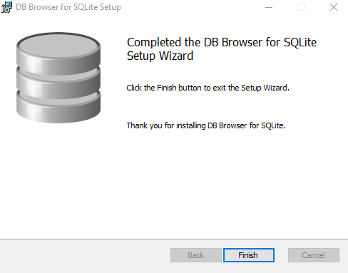

Y Ya lo tenemos instalado.
